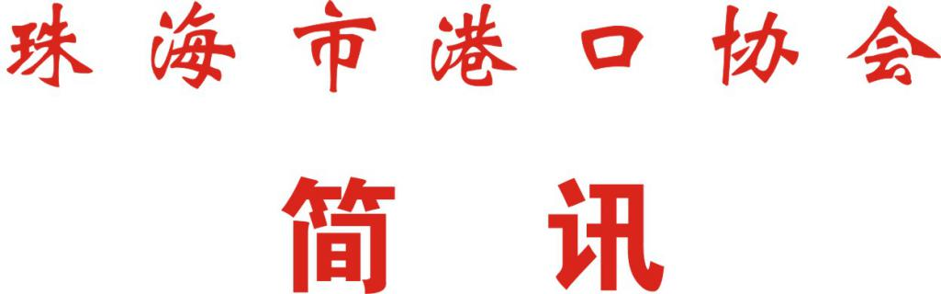

第58期
珠海市港口协会秘书处 2020年11月17日

珠海市港口协会党支部开展2020年下半年
党员红色主题教育活动

历史因铭记而永恒，精神因传承而发扬。11月13日至14日，珠海市港口协会党支部（以下简称“我支部”）在珠海桂山岛开展了“弘扬红色精神，争当时代先锋”为主题的党员红色主题教育活动，在行走中了解万山群岛解放历史，重温红色记忆，传承红色基因，探寻那段不可忘却的烽火岁月……
本次党员红色主题教育活动，我支部有幸邀请了珠海市社会组织总会党委委员姜涛同志与支部全体党员同志共同参加，并受到了珠海中燃石油有限公司桂山油库（以下简称“桂山油库”）的党支部书记顾异新和朱亮经理等人的热烈欢迎及接待。
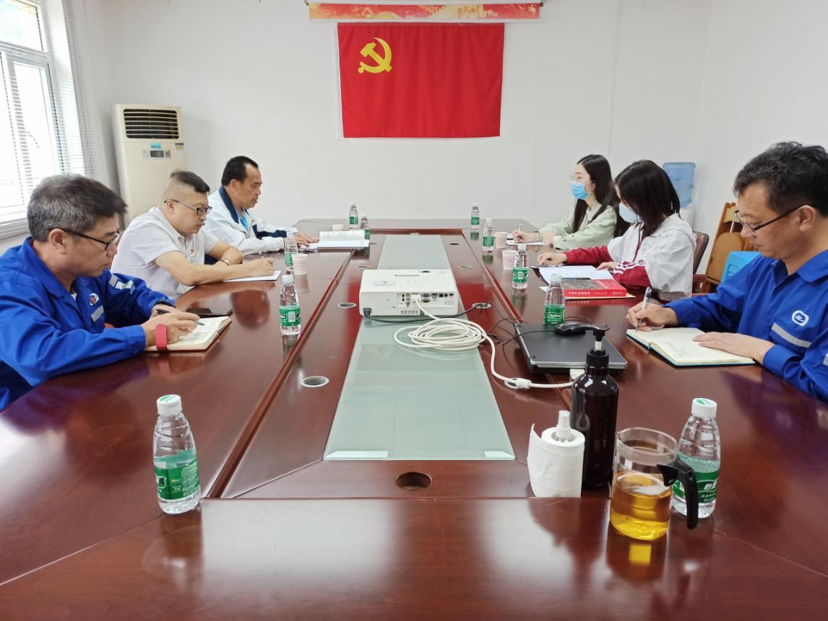
活动第一天上午，在桂山油库的协助下，我支部在桂山油库会议室开展了“党员生活会”、“党员民主评议会”、“党支部书记讲党课”等活动。会议上，我支部书记蔡德林同志向各位党员同志总结了我支部和珠海市港口协会秘书处2020年的工作情况及不足之处，并为各位党员同志讲解了党员学习书籍《习近平扶贫故事》的节选内容。随后，姜涛委员、顾异新书记及朱亮经理对我支部书记蔡德林同志的讲话内容发表了自己的看法，并在交谈中了解并分析了当前桂山岛海洋经济发展及桂山油库的发展情况。

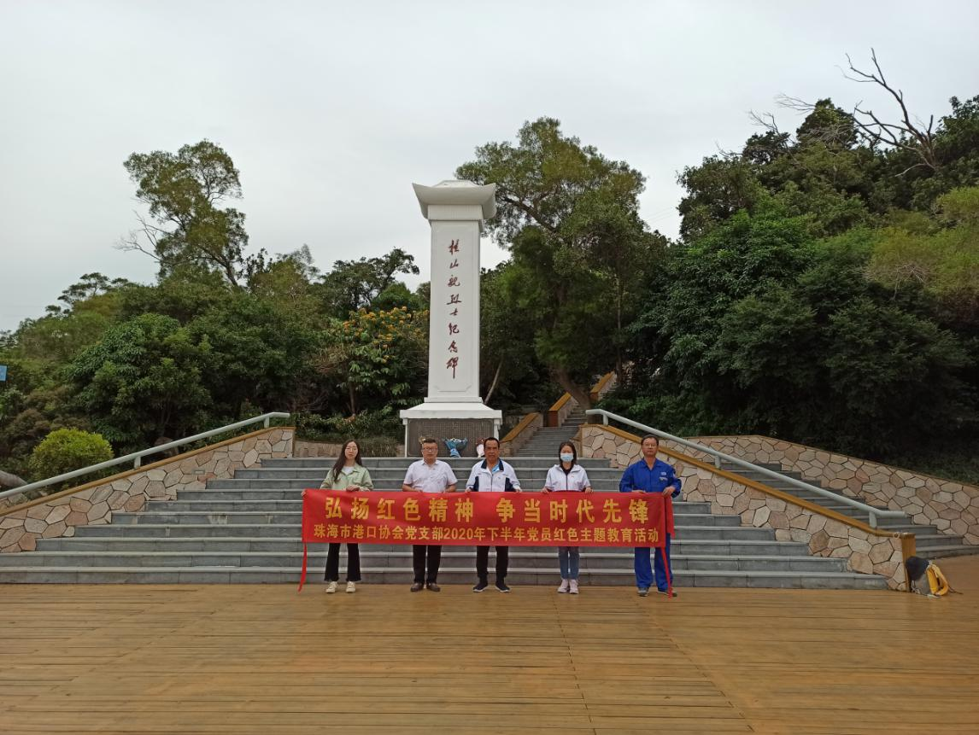
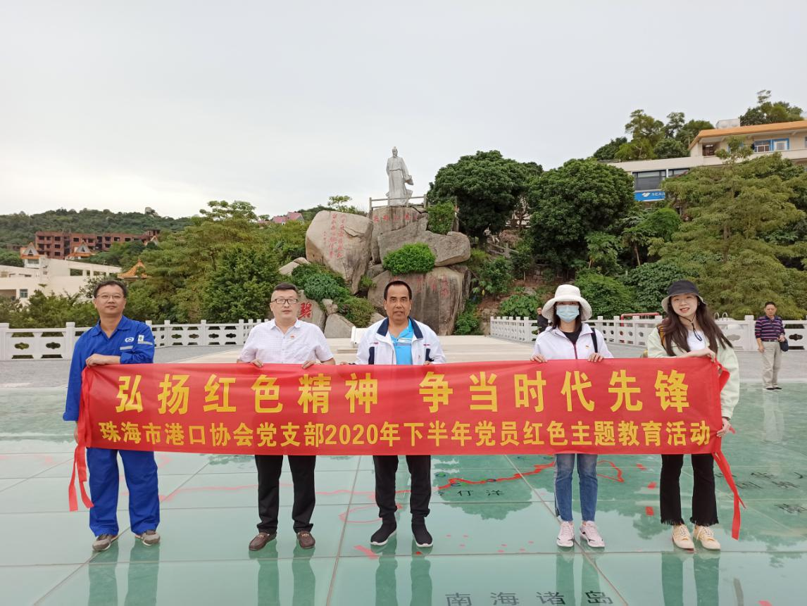
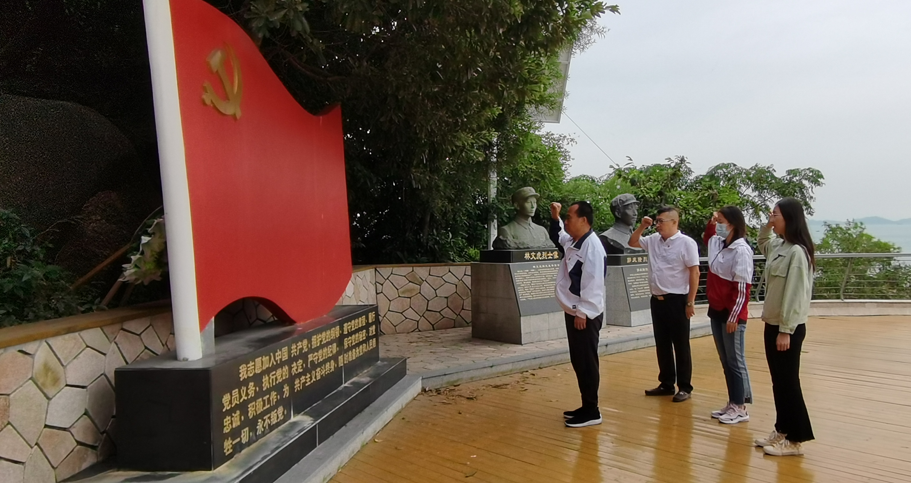
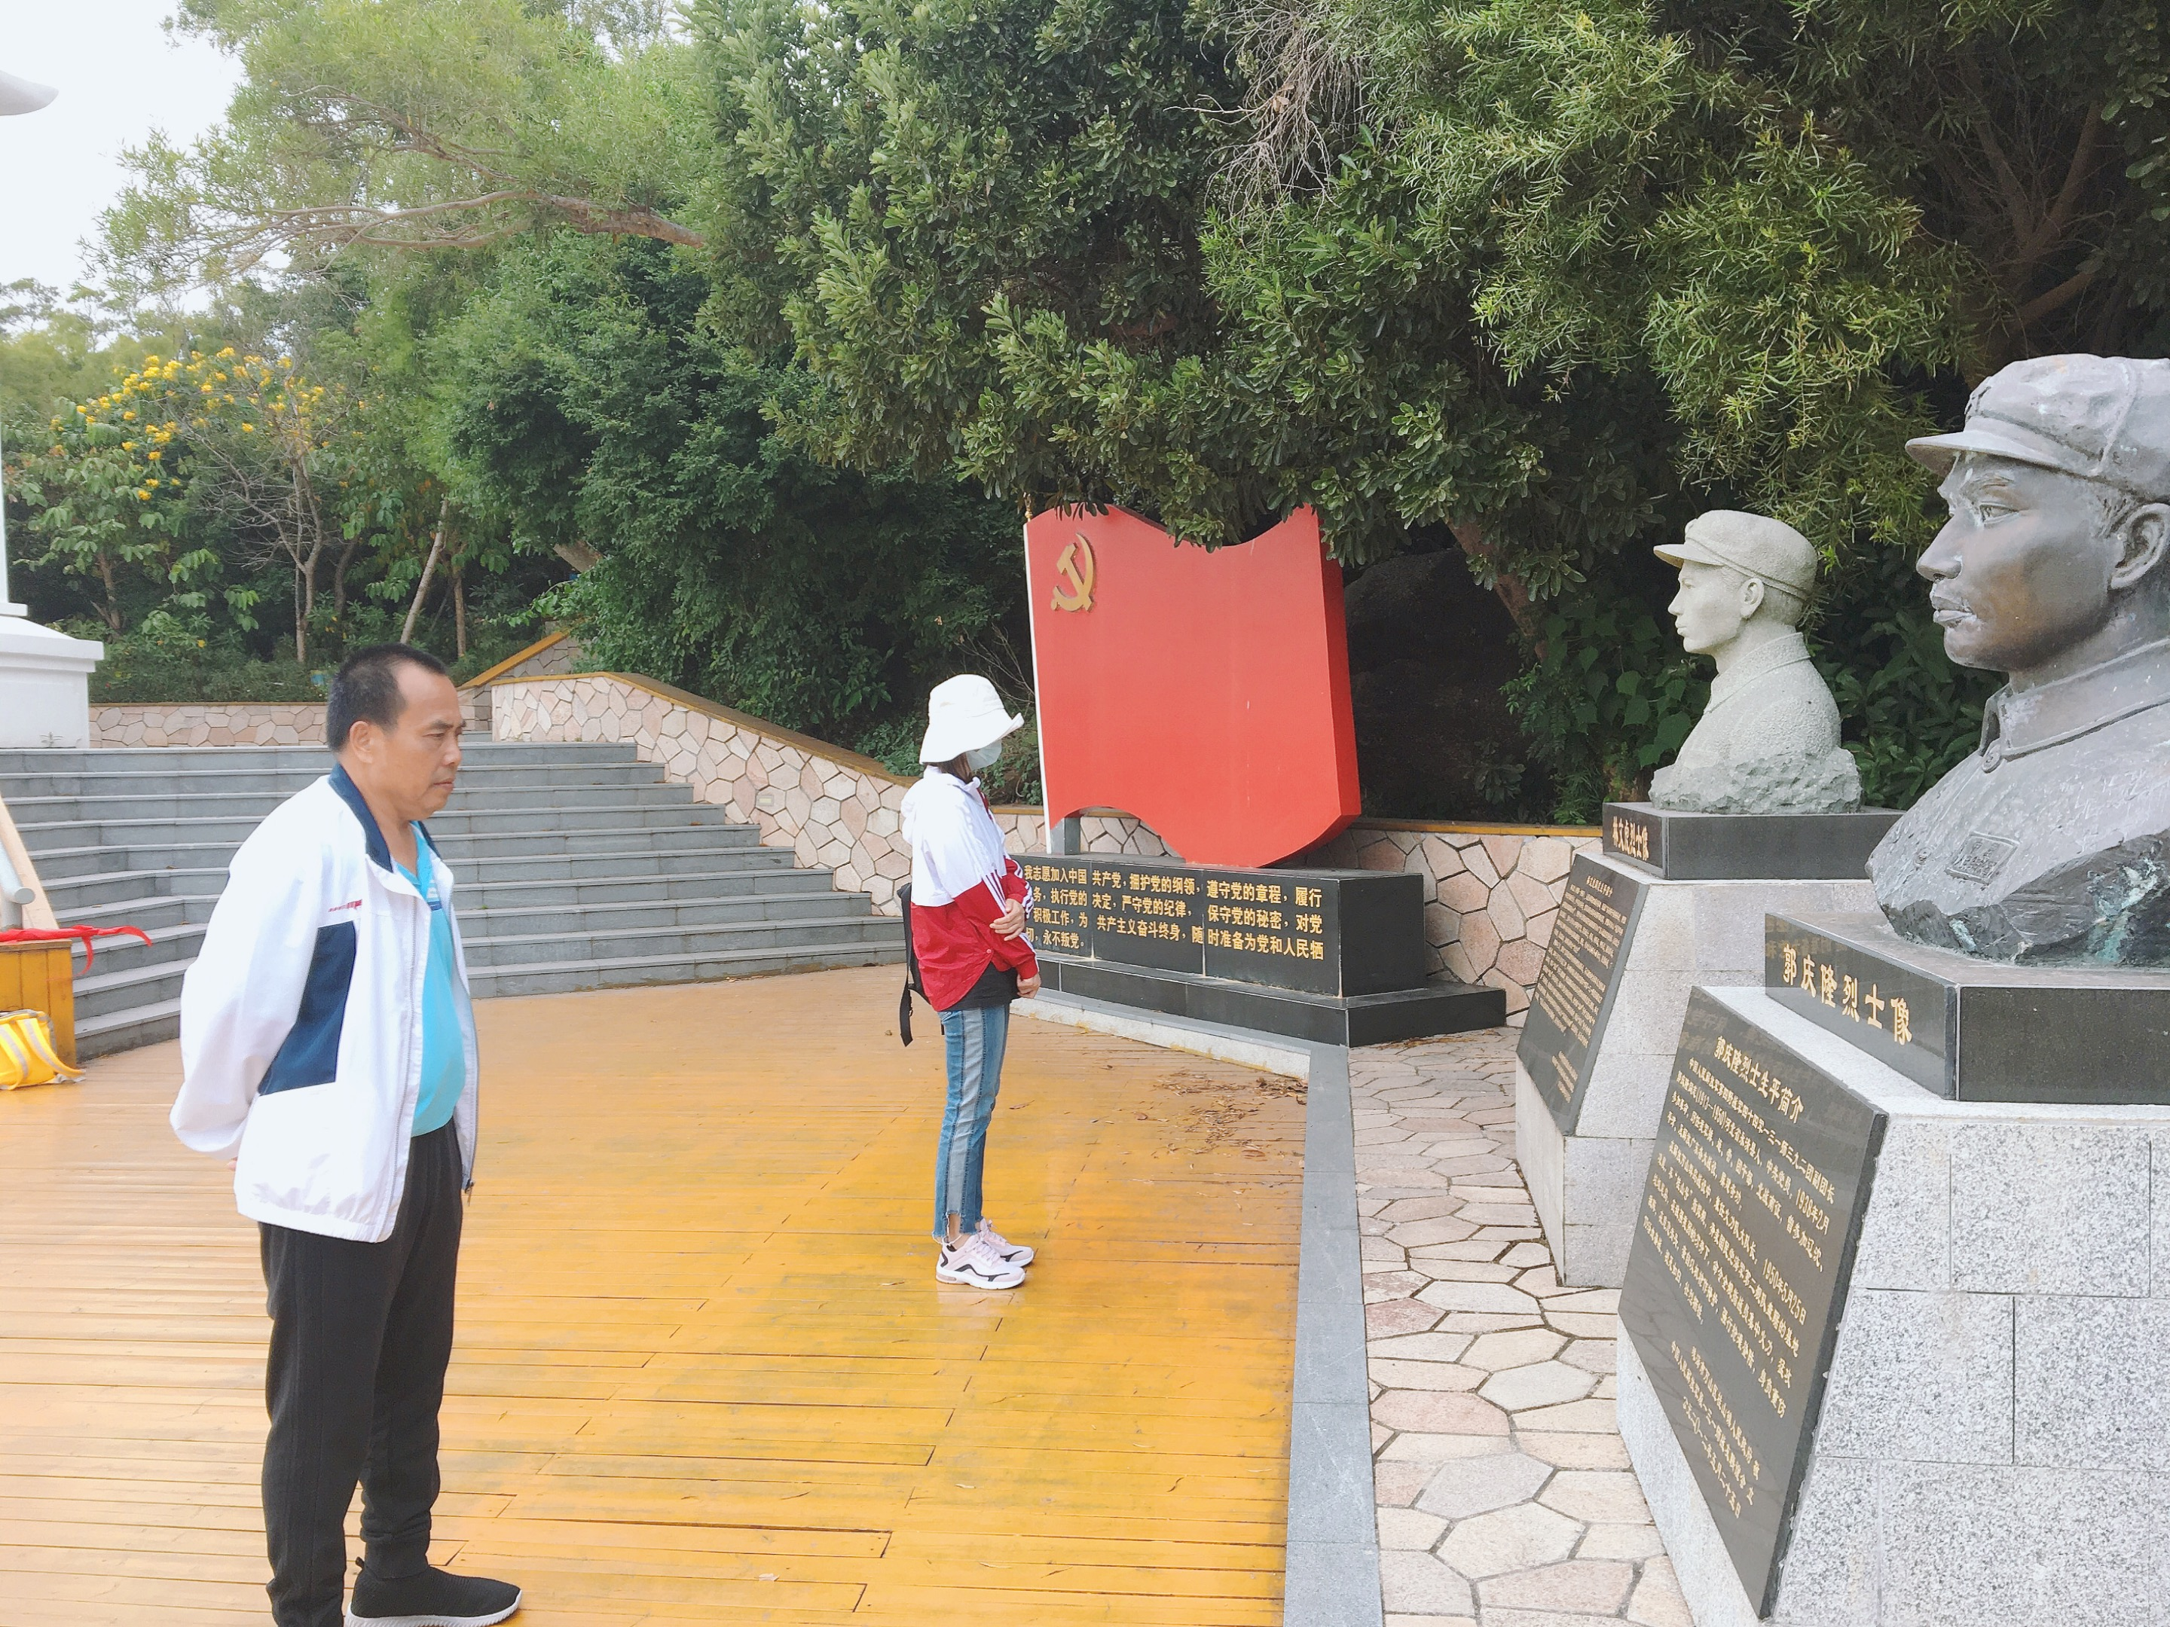
活动第一天下午，在桂山油库朱亮经理的带领下，我支部前往桂山岛的爱国主义教育基地——桂山岛海战纪念公园和文天祥广场。活动中，党员们沿着观海长廊景区，跟随革命足迹，瞻仰了桂山号英雄登陆点、万山海战战斗遗址等重要海战遗迹。在庄严的英雄纪念碑党旗前，我支部书记蔡德林同志怀着无比崇敬的心情，带领全体党员同志进行宣誓，重温入党誓词。沿着长廊一路下来，周围的摩崖石刻上镌刻了不少书法作品，这是书法家们用摩崖石刻的方式，纪念那段战火纷飞的年代。第二天，我支部先后参观了中心洲陆地、北山水库等地。从山半腰的中心洲陆地往下俯瞰是桂山岛壮丽的风景，抬头便能看到雄鹰展翅，翱翔蓝天，眺望远方是埋藏在云雾中的大屿山。

“逝去的是硝烟，不灭的是精神”。我们要继续传承和发扬红色精神和“十年如一日，艰苦奋斗”的桂山精神，努力干在实处、走在前列、勇立潮头，引领广大党员干部不忘初心、牢记使命，扛起历史担当和发展重任。

